Агроеколошки услови за узгој бадема
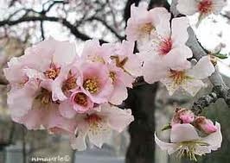
Бадем је хелиофитна воћка и да би постигао добар квалитет захтева много светла и топлине у време дозревања плодова. Цвета већ у фебруару и његови нежни, осетљиви цветови пропадају због мразева и јаких северних ветрова. Стога је потребно мењати сортимент с касноцветајућим сортама како би се избегло неповољно деловање временских прилика. Оштећења од ниских температура настају у неких сората бадема тек при -27 °Ц. Цветови непосредно пре отварања могу издржати температуру до -3,5 °Ц, а у неких сорти и до -4 °Ц.
Отворени цветови и млади заметнути плодови страдају на температури од -1 до -2 °Ц. Бадем врло добро подноси високе температуре, па издржи без оштећења и до 50 °Ц.
За бадем је врло важно да има довољне количине падавина у време интензивног раста вегетативних и генеративних органа (младица и плодова). Код нас се бадем не наводњава, осим ако се желе осигурати високи и стабилнији приноси. На тај се начин приноси могу повећати и за 40 %. У време дозревања нема потребе за наводњавањем јер плод бадема отпушта воду. Од свих воћних врста бадем најбоље подноси сушу, па га стога називају »краљ сушних подручја« или "Реy дел сецано".
Бадему одговарају дубоко дренирана песковито-иловаста или иловаста тла, која су богата хумусом, минералним хранивима и имају неутралну, слабо киселу или слабо неутралну реакцију. Тла требају бити довољно растресита јер бадем има врло развијен корен, који продире и до 4 м дубине.
Избор положаја за подизање засада бадема
Узгаја се на различитим надморским висинама. У средњој Азији, на Кавказу и до 1200 м. У подручју Средоземља узгаја се до 600 м надморске висине. Изнад 1 000 м надморске висине у нашим условима због повећане влажности не успева.
Припрема тла
Пре садње тло треба припремити дубоким орањем као и за све друге интензивне културе. Равномерно се расипа минерално ђубриво и тло се оре на дубини од 40 цм. За јесењу садњу дубоко орање обавља се током лета, а за пролећну садњу дубока обрада може се обављати од лета до зиме, ако је повољна влажност тла.
Избор подлога
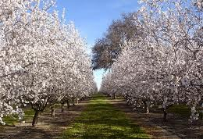
За узгој бадема служе разне подлоге: брескве , шљиве. Код нас се највише примењују семењаци горког бадема, брескве и крижанац бадем x бресква (ГФ 677). За тежа тла препоручује се подлога шљиве, и то Марианна 2624 и сл. Бадем као подлога добро подноси сушу, а отпоран је и према хлорози (недостатку гвожђа).
Уз бадем, на плодним тлима, као подлога, у обзир долази семењак виноградарске брескве јер је бујан и отпоран на сушу. На тој подлози бадем рано роди, али зато има краћи век трајања. Та подлога није прикладна за карбонатна тла и због осетљивости на вирусе.
Избор узгојног облика
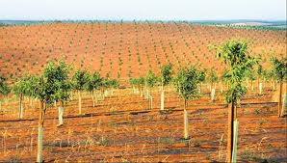
У интензивном узгоју бадема примењује се више узгојних облика, а превладавају просторни и шпалирни. Препоручује се узгој у облику поправљене вазе с три или највише четири примарне скелетне гране које међусобно затварају угао од 120° или ређе 90°. Висина је дебла око 90 цм, а примарне скелетне гране међусобно су размакнуте на 10 - 15 цм и затварају угао од 45°.
При садњи, једногодишње саднице се прикрате на 120 цм висине, а скелет се обликује изнад 85 - 90 цм. Сви пострани избоји који избијају испод 85 цм одстрањују се. На тим примарним скелетним гранама развиће се секундарне скелетне гране, које ће требати разводити. Размак на који ће се разводити гране прве, друге и треће серије зависи о бујности сорте у комбинацији с подлогом. На исти начин разво де се терцијарне скелетне гране (скелетне гране трећег реда).
Време и техника садње
Садња се обавља искључиво здравим и првокласним садницама. У Италији и Француској бадеми се саде,ако се обавља наводњавање, на размак 6х5 м, а без наводњавања на 6х4 м.
Према искуствима из стране и домаће праксе, ваља употребити размак 6х4 м, што значи да за 1 ха треба 416 садница бадема.
Одржавање засада
Одржавање тла и ђубрење засада бадема врло су слични одржавању тла и ђубрењу засада брескве и нектарине, поготово јер су им подлоге исте или сличне.
Берба
Када плод бадема сасвим сазри, љуска пуца и плодови испадају. Плодови не дозревају равномерно. Најраније сазру плодови на спољном делу крошње. Берба у малим насадима обавља се ручно у мреже стављене под стабла, док се у већим насадима примењују тресачи. Берба може почети када љуска почне пуцати. Пре складиштења бадеми се очисте и осуше те склоне на суво и прозрачно место.
Иво Крпина и сарадници

